# Noc v království FYCHEBI: evaluace

# Příloha: pracovní list „spojovačka“ pro identifikaci zařízení, jevů a jejich popisů

Dokument slouží k jednostrannému tisku na A4 (bez této úvodní strany) v počtu odpovídajícím počtu zúčastněných týmů. Žáci mohou barevnými pastelkami/fixy propojit související názvy, fotografie a popisy. Žáci se rovněž podepíšou za celý tým a na druhou volnou stranu napíšou, které zařízení je nejvíce bavilo (a proč), a který stroj naopak bylo těžké pochopit.

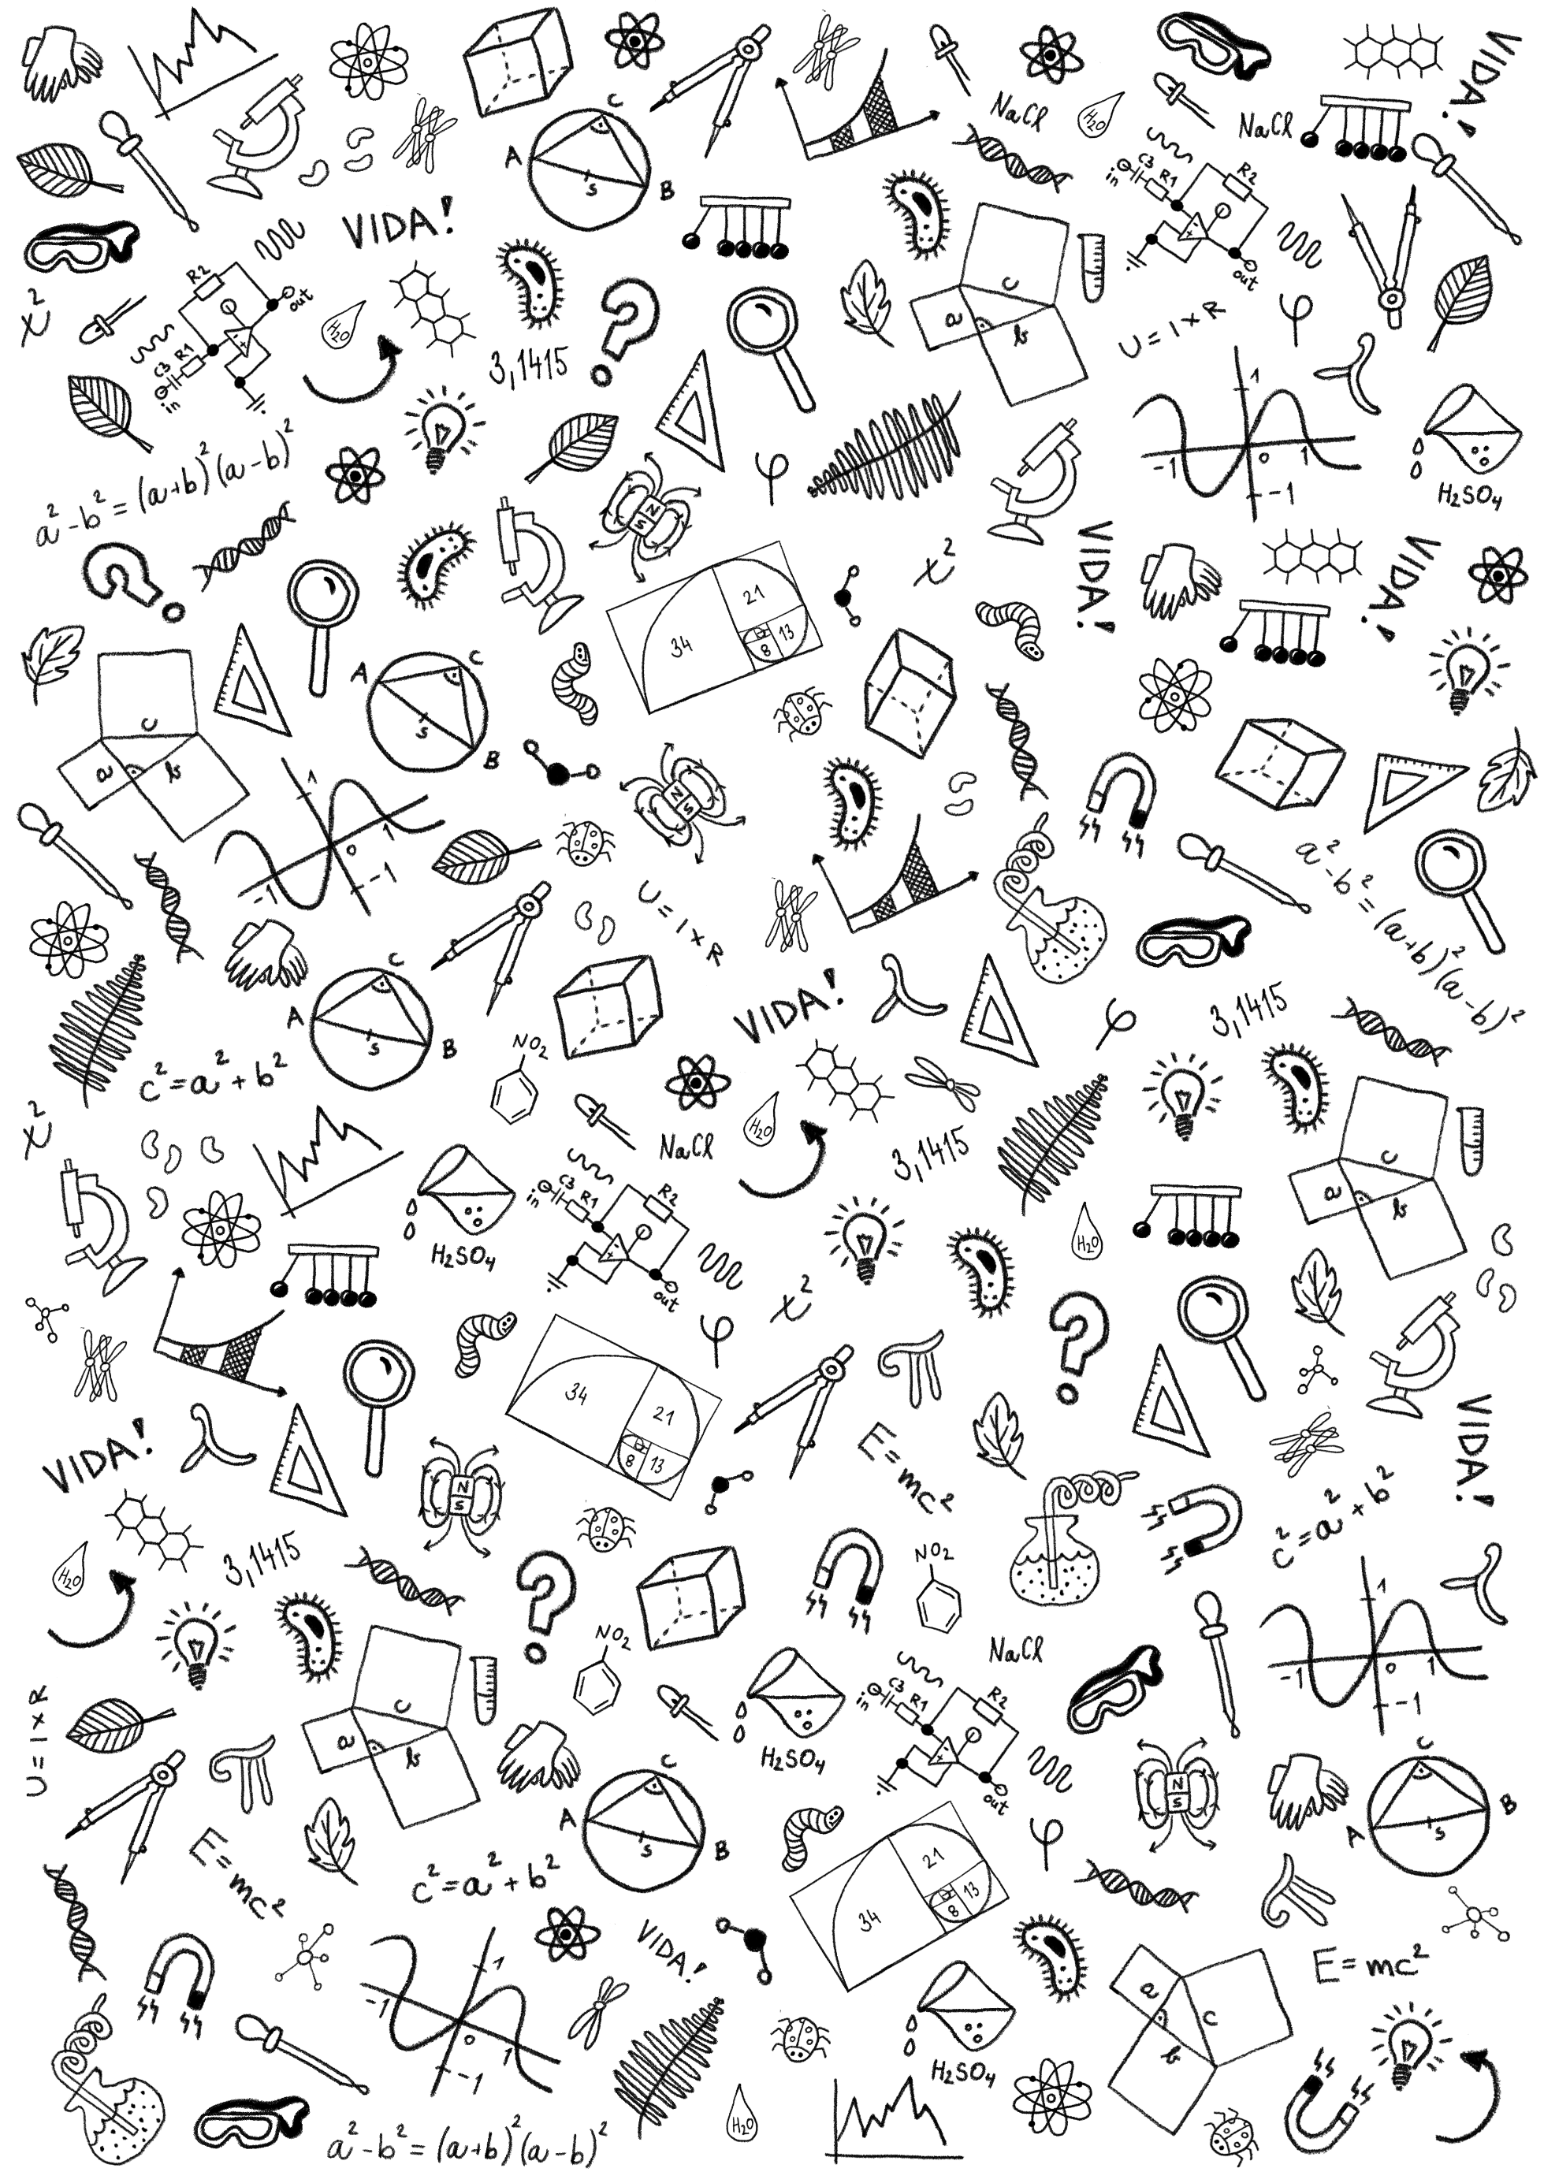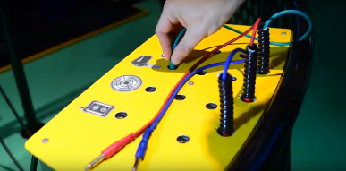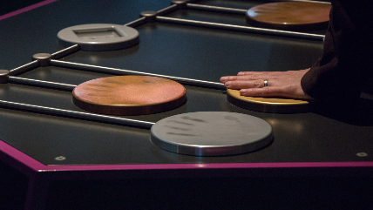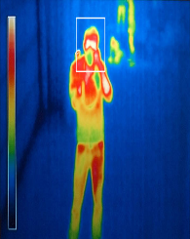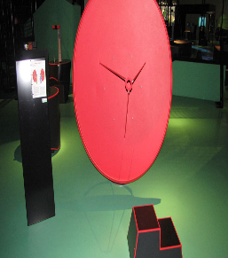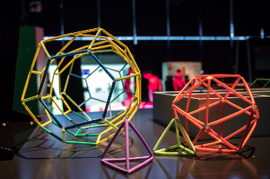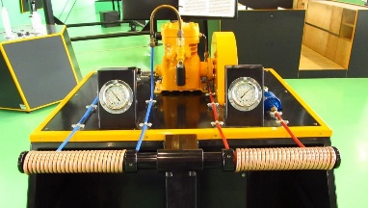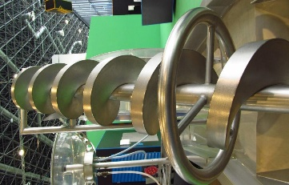

SPOJOVAČKA

Archimédův šroub

Ruční baterie

Chladící stroj

Platonská tělesa

Šlapací elektrárna

Termokamera

Zvukový paraboloid

Čerpadlo ve tvaru šneku, jeden z nejstarších způsobů čerpání vody do výšky.

Zařízení složené z elektrod z různých materiálů – hliníku, mosazi a bronzu. Tyto materiály můžeme spojit svýma rukama, čímž vzniká elektrické napětí.

Útvary, které jsou speciální svou pravidelností. Patří mezi ně krychle, pyramida (pravidelný čtyřstěn), osmistěn a další.

Zařízení, které používáme pro zviditelnění infračerveného (tepelného) záření. Teplotám z infračerveného spektra přiřazuje zdánlivé barvy, můžeme tak zjistit, která povrchová část našeho těla je teplejší než jiná.

Zařízení ve tvaru speciálního zrcadla, které má schopnost poslat zvuk jedním směrem. Pokud je v jeho směru další takové zařízení, dokáže vyslaný zvuk soustředit na svém ohnisku. Na stejném principu fungují „satelity“ na střechách domů, které takto odráží a soustředí rádiový signál.

Šlapáním poháněný stroj, který může zahřívat nebo chladit – pomocí změn skupenství (kapalina se vypařuje do plynné formy, plyn kondenzuje do kapaliny – a přitom dochází k odebírání nebo naopak vydávání). tepla).

U tohoto stroje lze vyzkoušet, jak je který elektrický spotřebič energeticky náročný. Potřebný elektrický proud získáme přeměnou z mechanické energie (točení klikou).